1.

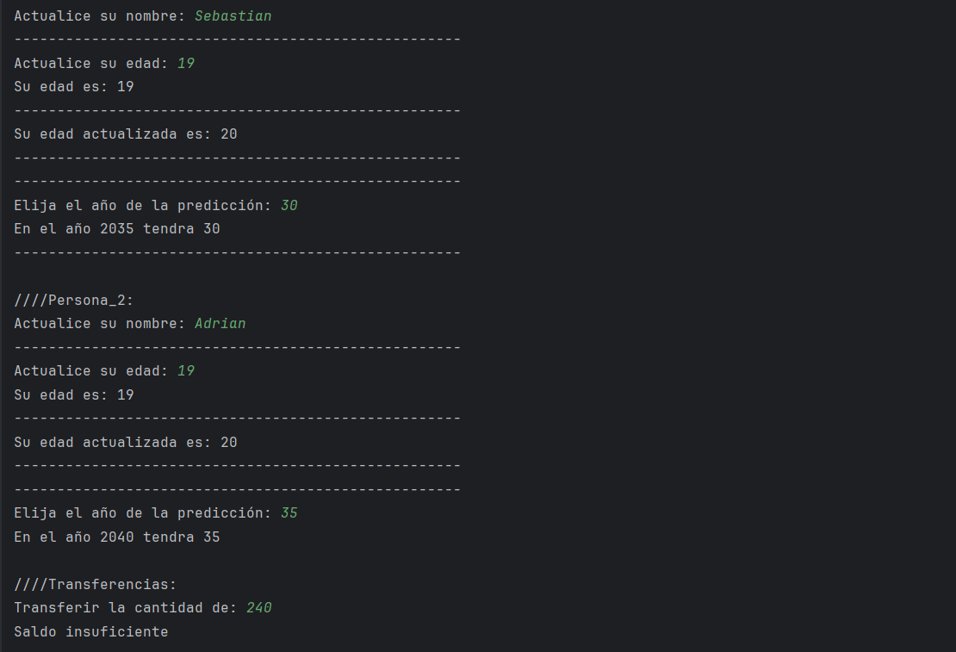

2.

